## 第4章 《存储管理》知识清单

1、简述伙伴系统内存分配与回收方法。

运用伙伴系统分配内存空间的过程是一个对空闲内存区不断对半切分，直到切分出的内存块为大于或等于进程大小的最小伙伴为止的过程。

伙伴系统回收内存的过程是不断将相邻空闲伙伴合并为更大伙伴单位，直到伙伴不空闲，无法合并为止的过程。

2、简述伙伴系统的内存分割方式、内存分配与回收方法。自行上网查询Linux采用的存储管理方法。Linux是否采用了伙伴系统？它是如何使用的？

分割方式：将内存空间对半切分为大小为2的幂次的块。

分派方式：寻找不小于进程所需空间的最小的空闲内存块进行分配。

回收方法：进程释放内存块时，系统检查与该释放块相邻的空闲块是否为其伙伴（两个块大小相同，物理地址连续）。若都为空闲状态，就合并这两个块。

Linux 采用伙伴系统管理物理内存，具体使用方式如下：

内存分割：将物理内存按 2 的幂次方划分成不同页阶（order 0-10）的页块，每个页块首地址为块大小整数倍。

内存分配：根据申请页阶，优先从对应链表分配；若不足则从更大页阶链表切割分配。小内存请求可通过 PCP 快速分配单页。

内存回收：释放页框时，检查能否与相邻同大小伙伴块合并，能则递归合并以减少碎片。

优化机制：支持 NUMA 架构优先本地分配，按迁移类型分类管理内存页，降低碎片。可通过 /proc/buddyinfo 查看状态。

3、在采用二级页表机制的分页存储管理系统中，地址总线的宽度为32位。高10位为一级页表号，中间10位为二级页表号，低12位为页内偏移（页内地址）。对虚拟地址0x00402269（16进制）完成如下计算：

（1）计算该地址所在的一级页表号、二级页表号和页内偏移（以16进制表示）；

（2）假设该二级页表号对应的页面位于物理块A中，请给出虚拟地址对应的物理地址的计算表达式。

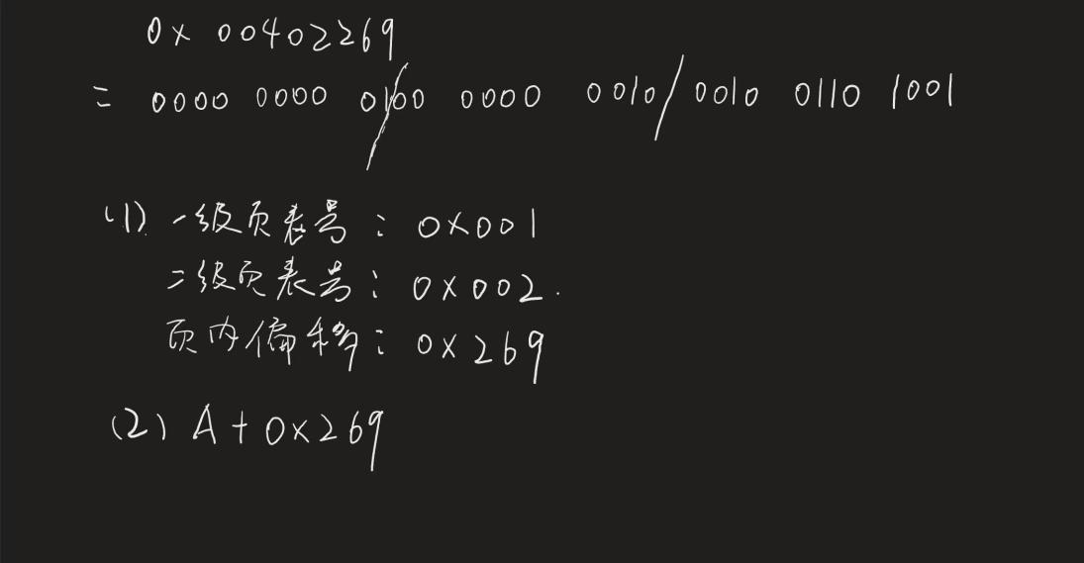

4、简述分页存储管理的原理。

分页存储管理将全部内存划分为长度相等的若干份，每一份称为一个物理块或页框。作业自动被分页系统划分为与每个物理块相等的若干等份，每一份称为一页或一个页面。一个作业的任一页可以装入到内存任一空闲物理块，并不要求逻辑上相邻的页所在内存物理块也相邻。

5、什么是虚拟存储器？

在具有层次结构存储器的计算机系统中，自动实现部分装入和部分替换功能，能从逻辑上为用户提供一个比物理贮存容量大得多，可寻址的“主存储器”。虚拟存储区的容量与物理主存大小无关，而受限于计算机的地址结构和可用磁盘容量。根据所用的存储器映像算法，虚拟存储器管理方式主要有段式、页式、和段页式三种。

6、某进程页面访问顺序为2，0，2，1，9，3，4，6，2，7，8，2，3，8，4，5，为进程分配3个页框，页框最初为空。

（1）分别采用基于固定分配、局部置换的先进先出页面置换算法和最近最久未使用页面置换算法分析页面置换过程，计算缺页中断次数。

（2）如果采用基于可变分配、局部置换的工作集算法为进程最多分配4个内存页框，页框最初为空，分析页面置换过程，计算缺页中断次数。

